КАРТОТЕКА
ОПЫТОВ И ЭКСПЕРИМЕНТОВ
ДЛЯ ДЕТЕЙ ДОШКОЛЬНОГО ВОЗРАСТА

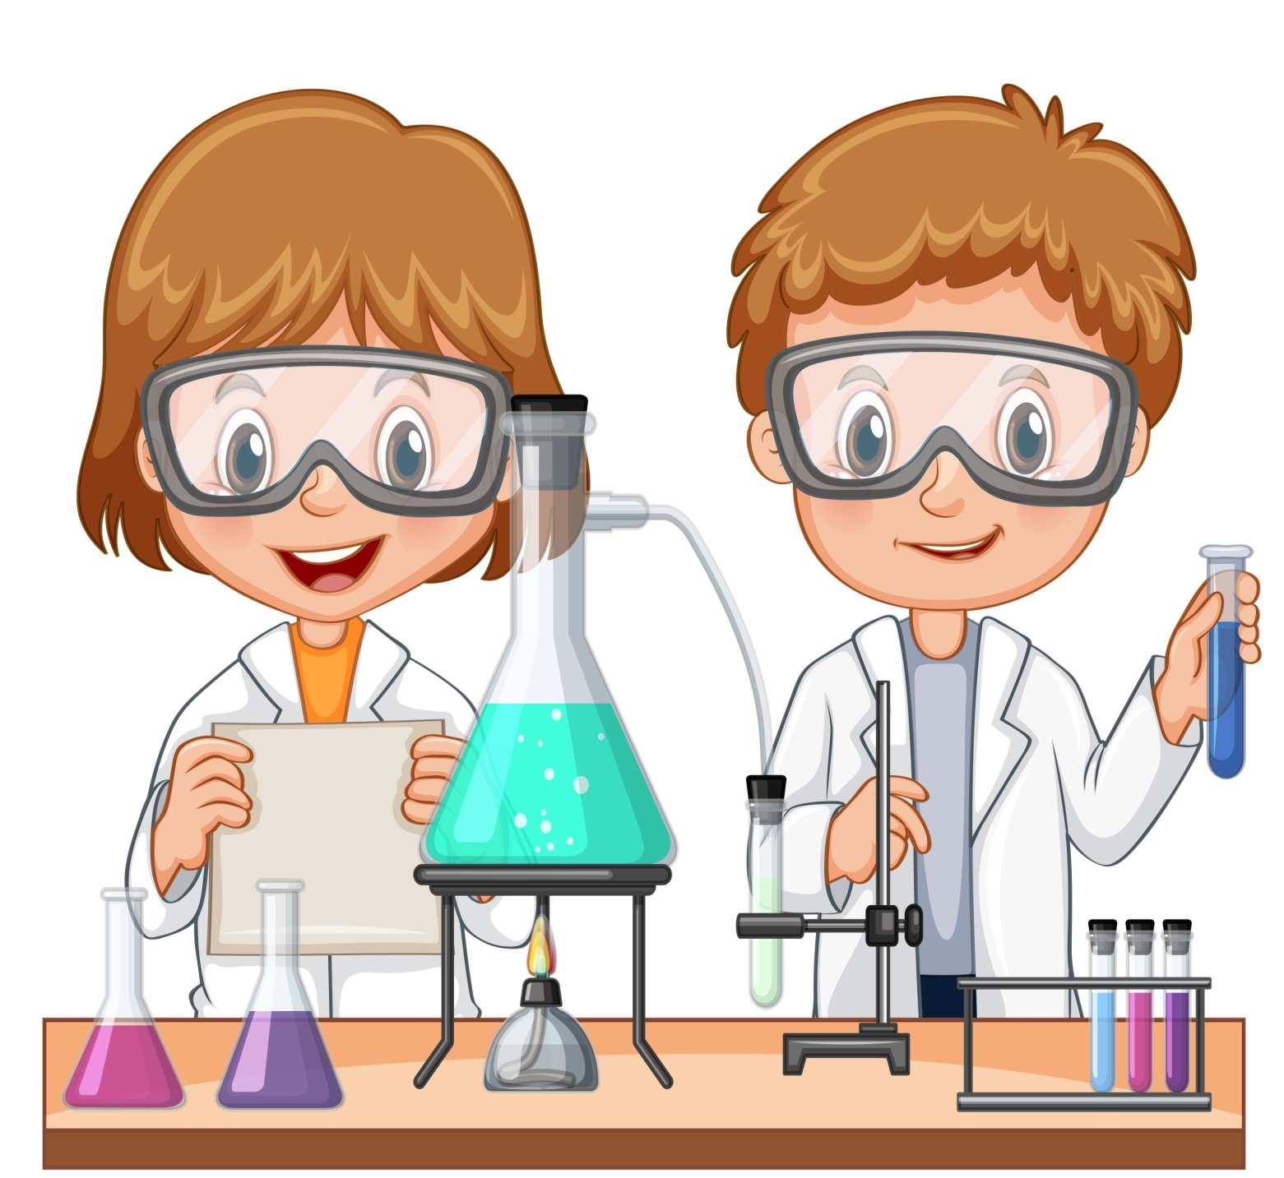

КАРТОТЕКА
ОПЫТОВ И ЭКСПЕРИМЕНТОВ
ДЛЯ ДЕТЕЙ ДОШКОЛЬНОГО ВОЗРАСТА

Опыт №1 «Вода – путешественница»
Цель: познакомить с явлением природы – круговорот воды.
Задачи: дать возможность детям при помощи взрослого систематизировать знания детей о воде, объяснить причину выпадения осадков в виде дождя и снега; понять, что такое круговорот воды в природе; активизировать словарь детей словами: круговорот воды в природе, карта мира;
подвести к мысли безопасного поведения при выполнении опыта; вызвать желание у детей объяснять простые опыты; способствовать воспитанию экологической культуры.
Материал: электрический чайник, холодное стекло, иллюстрации на тему «Вода», схема «Круговорот воды в природе», географическая карта или глобус, мнемотаблица.
Ход. Воспитатель беседует с детьми и загадывает им загадку: «В морях и реках обитает, Но часто по небу летает. А как наскучит ей летать, На землю падает опять». Воспитатель предлагает детям назвать существующие на Земле водоемы. (Моря, океаны, реки, ручьи, озера, родники, болота, пруды.) Предлагает вскипятить чайник и все вместе наблюдают за ним, находясь на безопасном расстоянии. Воспитатель подносит к струе пара холодное стекло. Подержав некоторое время над паром, выключает чайник. Перед опытом стекло было чистым и сухим. (Когда пар попал на холодное стекло, он опять превратился в воду.) Воспитатель поясняет, что вот так происходит и в природе (показывает схему «Круговорот воды в природе».
Итог. Каждый день Солнце нагревает воду в морях и реках, как только что она нагрелась в нашем чайнике. Вода превращается в пар. В виде пара крошечные, невидимые капельки влаги поднимаются в воздух. У поверхности воды воздух всегда теплее. Чем выше поднимается пар, тем холоднее становится воздух. Пар снова превращается в воду. Капельки все собираются вместе, образуют облако. Когда капелек воды набирается много, они становятся очень тяжелыми для облака и выпадают дождем на землю.

Опыт 2. «Свойства воды: вкус, запах, цвет, принятие формы».
Цель: уточнение свойств воды.
Задачи: дать возможность детям самостоятельно применить на практике знания о свойствах воды, доказать опытным путём, что вода принимает форму, не имеет цвета, запаха, вкуса;
развивать экологическое сознание путём доказательств, что воду надо беречь, она – источник жизни на Земле;
Ход.
«Вода прозрачная»
Перед детьми стоят два стаканчика: один с водой, другой - с молоком. В оба стаканчика положить палочки или ложечки. В каком из стаканчиков они видны, а в каком - нет? Почему? Перед нами молоко и вода, в стаканчике с водой мы видим палочку, а в стаканчике с молоком - нет.
Вода прозрачная, а молоко - нет.
«У воды нет вкуса»
Предложите детям попробовать через соломинку воду.
Вопрос: есть ли у нее вкус?
Очень часто дети убежденно говорят, что вода очень вкусная. Объясните, что когда человек очень хочет пить, то с удовольствием пьет воду, и, чтобы выразить свое удовольствие, говорит: «Какая вкусная вода!», хотя на самом деле ее вкуса не чувствует.
А вот морская вода на вкус соленая, потому что в ней много разных солей. Ее человек не может пить.
«У воды нет запаха»
Предложите детям понюхать воду и сказать, чем она пахнет (или совсем не пахнет). Как и в предыдущем случае, из самых лучших побуждений они вас начнут уверять, что вода очень приятно пахнет. Пусть нюхают еще и еще, пока не убедятся, что запаха нет. Однако подчеркните, что вода из водопроводного крана может иметь запах, так как ее очищают специальными веществами, чтобы она была безопасной для вашего здоровья.

«Вода не имеет формы»
Предложите детям рассмотреть кусочек льда (лед - это твердая вода). Какой формы этот кусочек льда? Изменит ли он свою форму, если мы опустим его в стакан, в миску, положим на стол или на ладошку? Нет, в любом месте он остается кубиком (до тех пор, пока не растает). А жидкая вода?
Пусть ребята нальют воду в кувшин, тарелку, стакан, на поверхность стола. Что происходит? Вода принимает форму того предмета, в котором находится, а на ровном месте расползается лужицей. Значит, жидкая вода не имеет формы. Опыт можно дополнить следующими наблюдениями: кубик льда, имеющий форму, при таянии превращается в жидкость и растекается по поверхности блюдца.
Итог. Вода прозрачная, у неё нет вкуса, запаха, нет своей формы.

Опыт № 3 «Живая вода»
Цель: закрепление знаний живительной силе воды.
Задачи: дать возможность детям при помощи взрослого опытническим путём убедиться, что одним из важных свойств воды – давать жизнь всему живому;
развивать чувство восприятия природы и получаемым знаниям придавать экологическую направленность – прививать чувство бережливости воды.
Материал: веточки в вазе с водой.
Ход. Заранее срежьте веточки быстро распускающихся деревьев. Возьмите сосуд, наклейте на него этикетку «Живая вода». Вместе с детьми рассмотрите веточки. После этого поставьте ветки в воду и объясните детям, что одно из важных свойств воды - давать жизнь всему живому. Поставьте ветки на видное место. Пройдет время, и они оживут. Если это ветки тополя, то они пустят корни.
Итог. Одно из важнейших свойств воды - давать жизнь всему живому

Опыт № 4 «Волшебные приборы»
Цель: знакомство с приборами, помогающими экспериментированию.
Задачи: познакомить детей с приборами для наблюдения: микроскопом, лупой, подзорной трубой, телескопом, биноклем;
дать возможность при помощи взрослого узнать назначение указанных приборов, объяснить, что они помогают определять состояние природных объектов, чтобы люди знали, какие меры надо принимать по их сбережению;
развивать у детей интерес к опытнической деятельности; воспитывать чувство бережного отношения к природе.
Материал: лупы, микроскопы, различные мелкие пред меты, мелкие семена фруктов, овощей, листья деревьев, растений, кора деревьев; бинокль, картинки с изображением подзорной трубы, телескопа, картинки с изображением клюва птицы, глаза лягушки под лупой.
Ход. На столе — микроскопы, лупы. Детям поясняется, что людям всегда хотелось рассмотреть некоторые вещи поближе — лучше, чем это видно глазом. Стекло люди научились делать тысячи лет назад. Но даже у стекольных дел мастеров стекла вначале получались мутноватыми. И они заменяли стекло... камнем. Да-да, прозрачным камнем — отшлифованным горным хрусталем. Получалось круглое стеклышко — линза. А позднее линзы научились делать из стекла. Сначала появилась лупа. С помощью лупы ученые увидели то, чего не могли разглядеть раньше: строение цветка растения, ножки, усики и глазки насекомых и многое другое. Детям предлагается посмотреть в лупу на листья. . После этого им предлагается посмотреть на картинки и отгадать, что ученые рассматривали с помощью лупы.
Итог. Оптические приборы дают возможность исследовать невидимые глазом объекты.

Опыт №5 «Влияние состава почвы на рост растений»
Цель: установить необходимость почвы для жизни растений.
Задачи: дать возможность детям самостоятельно применить знания о почве в экспериментальной деятельности и сделать вывод о влиянии качества почвы на рост и развитие растений;
закрепить знания и умение выделять почвы, разные по составу;
дать возможность детям при помощи взрослого узнать, что пласт чернозёма за много лет (100 лет) нарастает лишь на 1 см, подвести детей к пониманию того, что почву надо беречь, а растения – подкармливать.
Материал. Набрали для опыта в ведерки: песок, глину, почву (чернозем). Ход. Рассмотрели семена фасоли. Затем посадили фасоль в три горшка - в песок, в глину и в чернозем. Сравнили
прохождение воды через песок, глину, чернозем: песок сразу весь намок (хорошо пропускает воду), глина почти не пропустила воду, а чернозем пропускал воду хуже, чем песок, но, в конце концов, тоже намок. Заботливо ухаживаем за растениями во всех трех горшках, но результат будет разный.
Итог. Состав почвы влияет на развитие растений: лучше растение растёт там, где больше чернозёма, хуже – на глинистой почве, там растения необходимо подкармливать.

Опыт №6 «Вода — растворитель. Очищение воды»
Цель: расширять знания детей о свойствах воды
Задачи: дать возможность детям самостоятельно выявить вещества, которые растворяются в воде; познакомить со способом очистки воды — фильтрование; закрепить знания о правилах безопасного поведения при работе с различными веществами.
Материал: сосуды разного размера и формы, вода, растворители; стиральный порошок, песок, соль, мука, сахар, шампунь, растительное масло, пищевые красители, конфитюр; стеклянные палочки, ложки, бумага, марля, сетка, фильтры бумажные, марганцовка, пакетики фиточая мяты, воронки, передники клеенчатые, клеенки для столов.
Ход. В гости к детям пришла Капелька и принесла много различных веществ. Она просит помочь ей разобраться в том, что произойдет с водой при взаимодействии с ними. Перед тем как начать определять, что это за вещества, дети вспоминают правила работы с ними: нельзя пробовать вещества на вкус — есть опасность отравиться; нюхать надо осторожно, направляя запах от стакана ладошкой, так как вещества могут быть очень едкими и можно обжечь дыхательные пути. Дети растворяют различные вещества в разных сосудах; дети фиксируют результаты опытов в таблицу на рабочем листе или в тетради Воспитатель показывает способ фильтрования, затем дети фильтруют воду.
Итог. Вода растворяет не все вещества; воду можно очистить от примесей, например, от песка с помощью фильтра.

Опыт № 7 «Свойства воздуха», «Воздух расширяется», «Воздух сжимается»
Цель: расширять представление детей о свойствах воздуха.
Задачи: дать детям возможность самостоятельно убедиться, что воздух невидим, не имеет определённой формы, распространяется во всех направлениях и не имеет собственного запаха;
дать возможность детям при помощи взрослого получить знания о таких свойствах воздуха, как: при нагревании расширяется, а при охлаждении сжимается;
развивать осознанно-правильное отношение к природе – воздух нельзя загрязнять.
Материал: ароматизированные салфетки, апельсиновые корки; пластмассовая бутылка, охлаждённая в холодильнике, не надутый воздушный шарик, миска с горячей водой.
Ход. Взять ароматизированные салфетки, корки апельсин и т.д. и предложите детям последовательно почувствовать запахи, распространяющиеся в помещении.
Итог: воздух невидим, не имеет определенной формы, распространяется во всех направлениях и не имеет собственного запаха.
Поставьте открытую пластмассовую бутылку в холодильник. Когда она достаточно охладится, наденьте на ее горлышко не надутый шарик. Затем поставьте бутылку в миску с горячей водой. Понаблюдайте за тем, как шарик сам станет надуваться. Это происходит потому, что воздух при нагревании расширяется. Теперь опять поставьте бутылку в холодильник. Шарик при этом спустится, так как воздух при охлаждении сжимается.
Итог. При нагревании воздух расширяется, а при охлаждении – сжимается.

Опыт №8 «Воздух повсюду», «Воздух работает»
Цель; закрепить знания детей о свойствах воздуха.
Задачи: дать детям возможность самостоятельно ещё раз убедиться, что воздух невидим, не имеет определённой формы, распространяется во всех направлениях и не имеет собственного запаха;
дать возможность детям при помощи взрослого получить знания о том, что воздух может двигать предметы (парусные суда, воздушные шары и т.п.);
развивать осознанно-правильное отношение к природе – воздух нельзя загрязнять.
Материал: пластмассовая ванночка, таз с водой, лист бумаги; кусочек пластилина, палочка, воздушные шарики.
Ход. Воспитатель предлагает детям рассмотреть воздушные шарики. (Что внутри них? Может ли воздух двигать предметы?) детям предлагается попробовать заставить плыть лодочку. Дети дуют на нее. Что можно придумать, чтобы лодочка быстрее плыла? Прикрепляет парус, снова заставляет лодочку двигаться. Почему с парусом лодка движется быстрее? На парус давит больше воздуха, поэтому ванночка движется быстрее.
Итог. Воздух может двигать предметы.

Опыт №9 «Как происходит извержение вулкана?»
Цель: познакомить детей с природным явлением – вулканом.
Задачи: уточнить с детьми причину извержения вулкана;
познакомить детей с помощью макета с внешним видом вулкана; дать представление детям, что вулкан – это природное явление, как и другие, он обязательно присутствует в природе; воспитывать в детях юных экологов.
Материалы: картинка с изображением вулкана, карта России; поддоны, картон, клей; сода, уксус; сухая красная краска, моющая жидкость; листы бумаги (или блокноты для фиксации наблюдений), цветные карандаши; чайные ложки, пипетка.
Ход. Воспитатель показывает иллюстрации вулкана и организует обсуждение. Какой формы вулкан? На что похожа верхняя часть вулкана? (На кратер.) Воспитатель объясняет, что такое кратер — это огромная чаша с крутыми склонами, а на дне — красновато-оранжевая пасть — это жерло, дыра, уходящая глубоко в землю. Огненная жид кость, выходящая из вулкана, называется лавой. Воспитатель предлагает сделать макет основания вулкана и произвести опыт: Помещаем в банку 1 чайную ложку соды, немного красной сухой краски и 5 капель моющей жидкости. А теперь внимание! Эта жидкость у меня с особым знаком. Что он означает? (Самому пользоваться нельзя.) Правильно, это уксус, и его наливать можно только взрослому. Я добавляю 5 капель уксуса. Что наблюдаете? Как я изготовила лаву? Хотите повторить этот опыт сами? Итог. Огненная жидкость, находящаяся внутри вулкана, вырывается наружу.

Опыт 10 «Лёд»
Цель: расширять знания детей о свойствах воды.
Задачи: уточнить знания детей о том, что лёд – это замёрзшая вода, что лёд легче воды;
напомнить детям и о других свойствах воды, дать возможность самостоятельно выбрать опыт с водой; поощрять инициативу.
Лед - твердая вода»
Принесите сосульки в помещение, поместив каждую в отдельную посуду, чтобы ребенок наблюдал за своей сосулькой. Если опыт проводится в теплое время года, сделайте кубики льда, заморозив воду в холодильнике. Вместо сосулек можно взять шарики из снега.
Дети должны следить за состоянием сосулек и кубиков льда в теплом помещении. Обращайте их внимание на то, как постепенно уменьшаются сосульки и кубики льда. Что с ними происходит? Возьмите одну большую сосульку и несколько маленьких. Следите, какая из них растает быстрее.
Важно, чтобы дети обратили внимание на то, что отличающиеся по величине куски льда растают за разные промежутки времени.
Итог: лед, снег - это тоже вода.
«Лед легче воды»
Опусти кусочек льда в стакан, до краев наполненный водой. Лед растает, но вода не перельется через край.
Итог Вода, в которую превратился лед, занимает меньше места, чем лед, то есть она тяжелее.

Опыт №11 «Вода нужна всем растениям», «Растения «пьют» воду», «У растения внутри есть вода»
Цель: показать роль воды в развитии растений.
Задачи: доказать, что вода нужна всем растениям на примере букета цветов в вазе с водой;
доказать, что у растений внутри вода, т.к. они её «пьют» на примере цветка в воде и без воды;
воспитывать любознательность, желание быть полезным природе.
Материал: 2 фасолинки, блюдце с намоченной ваткой, сухое блюдце.
Ход. Дайте каждому ребенку две горошинки или две фасолинки. Одну из них он положит на блюдце в намоченную ватку и будет постоянно поддерживать ее во влажном состоянии. Вторую горошину он поместит на другое блюдце в сухую вату и не будет ее смачивать вовсе. Блюдца должны стоять в одинаковых условиях, например, на подоконнике. В какой из горошинок появится росточек, а в какой - нет? Почему? В результате таких наблюдений ребенок наглядно убедится в роли воды в развитии, прорастании растений.
Поставьте букет цветов в подкрашенную воду. Через некоторое время стебли цветов также окрасятся.
Итог: растения «пьют» воду.
Мы утверждаем, что растения пьют воду, у них внутри есть вода. Для доказательства этого утверждения возьмите один цветок из букета и оставьте его без воды (можно его засушить на бумаге). Через некоторое время сравните цветы в букете, которые пьют воду из вазы, и засушенный цветок. Чем они отличаются? Вода «ушла» из засушенного цветка, испарилась.

Опыт №13 «Что нужно для питания растения?»
Цель: установить, как растение ищет свет.
Задачи: установить, как растение ищет свет, без света питание растений не образуется;
дать понять детям, что за растениями нужно ухаживать, помогать природе развиваться;
уточнить, что для питания растений необходим не только свет, но и влага в почве, воздух; воспитывать бережное отношение к растениям.
Материал. Комнатные растения с твердыми листьями (фикус, сансевьера), лейкопластырь.
Ход. Взрослый предлагает детям письмо-загадку: что будет, если на часть листа не будет падать свет (часть листа будет светлее). Предположения детей проверяются опытом; часть листа заклеивают пластырем, растение ставят к источнику света на неделю. Через неделю пластырь снимают.
Итог. Без света питание растений не образуется.

Источник: https://multiurok.ru/files/kartoteka-opytno-eksperimentalnoi-deiatelnosti-sta.html

